Математика 4 класс
Четверг 7.05.2020
Тема. Натураль саннар һәм нуль (Кабатлау)
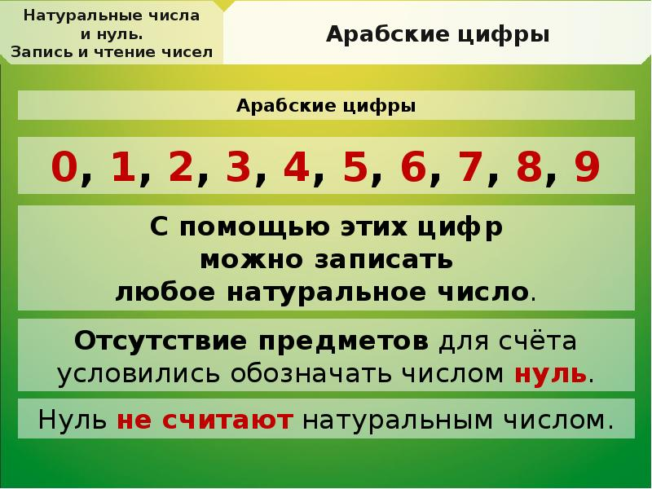

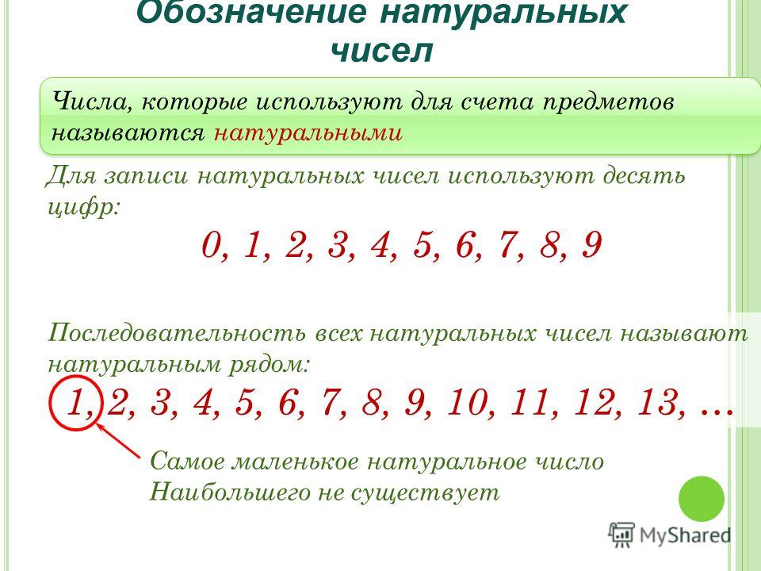

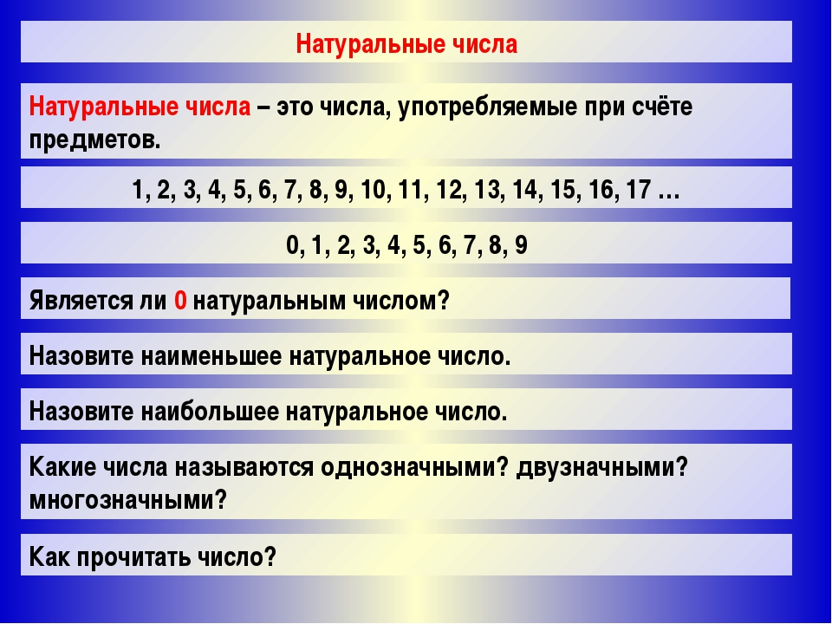

2. Дәреслек белән эш: № 325.

№ 327; 328
№ 329

Өйгә эш: № 326; 332

